**PROYECTO LEY N° ___ “POR MEDIO DEL CUAL SE GENERAN INCENTIVOS TRIBUTARIOS LOS SECTORES AGREOPECUARIO Y TURÍSTICO EN LOS MUNICIPIOS ZOMAC Y DE MENOS DE DOSCIENTOS MIL (200.000) HABITANTES Y SE DICTAN OTRAS DISPOSICIONES”**

El Congreso de la República decreta:

**Artículo 1. OBJETO.** Adicionar modificaciones y artículos nuevos al Estatuto tributario, que incentiven la inversión en el sector agropecuario y turístico, generando beneficios tributarios al productor e impulse el turismo en la Colombia Profunda, en los municipios con menos de doscientos mil (200.000) habitantes y en los municipios ZOMAC.

**Artículo 2. Definiciones**:

**Municipio ZOMAC**: Entiéndase como municipio ZOMAC, para los efectos de la presente Ley, las zonas de manejo especial (ZOMAC), que con conforma aquellos municipios, que se encuentran en las zonas más afectados por el conflicto armado, los cuales fueron definidos en el artículo en el artículo 236 de la Ley 1819 de 2016 y en el decreto reglamentario 1650 de 2017.

**Artículo 3.** Adiciónese un artículo nuevo en el estatuto tributario:

“**Artículo nuevo:** Las personas naturales y jurídicas contribuyentes del impuesto sobre la renta, podrán deducir el treinta por ciento (30%) del valor de las inversiones efectivas realizadas solo en activos fijos reales productivos agropecuarios adquiridos, aun bajo la modalidad de leasing financiero con opción irrevocable de compra, a partir del primer día del año siguiente de la entrada en vigencia de la presente Ley. Esta deducción solo podrá utilizarse por los tres años gravables siguientes a la entrada en vigencia de la presente Ley, lo anterior sin perjuicio de lo establecido en el numeral 2 (dos) del artículo 235 del estatuto tributario. Los contribuyentes que hagan uso de esta deducción no podrán acogerse al beneficio previsto en el artículo 689-1. La DIAN deberá informar semestralmente al Congreso sobre los resultados de este artículo,”.

**Artículo 4.** Modifíquese el artículo 424 del estatuto tributario. BIENES QUE NO CAUSAN EL IMPUESTO. Incluyendo los siguientes bienes:

* Sales Mineralizadas
* Alambres de cerca eléctrica y alambres de Púa
* Alimentos concentrados para animales de granja, que se utilizan para la producción de alimentos.
* Materiales para la instalación de cercas eléctricas y alambres de Púas.
* Serruchos, puntillas, grapas, alicates, alicate diablo, orejera, aplicador de orejera, martillo, carretillas, palas, lazos, guadañas, motosierra, ahoyador, cantina lechera, sillas para vaquería, rulas y machetes.
* Motobombas, fumigadoras de espalda, bombas estacionarias y tanques plásticos para uso de acueductos en el sector agropecuarios.
* Materiales para la implementación de energía solar y de cercas eléctricas con energía solar.
* Motores fuera de borda.
* Tanques de frío para almacenamiento de leche, equipos para ordeño mecánico.

Parágrafo. El Departamento de Impuestos y Aduanas Nacionales, adicionara la respectiva nomenclatura arancelaria Andina vigente:

**Artículo 5.** Modifíquese el artículo 23 de la Ley 2183 de 2002, el cual quedara así:

“artículo 23: Los insumos agropecuarios serán importados a una tasa de 0% de arancel, para el fortalecimiento y la reactivación económica del campo”.

**Artículo 6.** Modifíquese el inciso primero, del literal (e) del artículo 420 del Estatuto Tributario, el cual quedara así:

Literal E) La circulación, venta u operación de juegos de azar, con excepción de las loterías.

**Artículo 7.** Durante un término no mayor de tres (3) años de la entrada en vigencia de la presente ley serán exentos del impuesto sobre las ventas, con derecho a resarcimiento y devolución, según lo determinado en el artículo 850 del Estatuto Tributario, los servicios Hoteleros ofrecidos en municipios con una población no mayor de doscientos mil (200.000) habitantes y durante los cinco (5) años siguientes de la entrada en vigencia de la presente ley los municipios ZOMAC.

**Artículo 8.** Vigencia y derogaciones. La presente Ley rige a partir de su promulgación y deroga las disposiciones contrarias.

**JHON FREDY NUÑEZ RAMOS**

H.R. departamento del Caquetá

**EXPOSICIÓN DE MOTIVOS**

**MARCO JURÍDICO**

En la Ley 863 de 2003, en su artículo 68, se presento una reforma al estatuto tributario que tuvo satisfactorios resultados en la inversión en el país, en la cual se estableció una deducción de un porcentaje de la adquisición de activos fijos productivos, en el valor del impuesto sobre la renta; lo que significó un incentivo a la inversión pero también una apuesta a la formalización empresarial, recordemos que los activos fijos productivos, aumentan los bienes y servicios disponibles, la oferta de los mismos y es un control indirecto del nivel general de precios, entre más bienes producidos tenga un país, mayor es la calidad de vida de la población.

La Ley 1111 del año 2006, en su artículo 8, aumento la deducción del 30% al 40% y elimina la temporalidad, la deja abierta para que sea un beneficio que perdure en el tiempo, lo importante de este artículo, han sido las inversiones realizadas, de la mano con un país que estaba aumentando su inversión nacional y extranjera y el desarrollo de sectores económicos relacionados con la industrial y la agroindustria en particular, dentro de los sectores económicos, los dedicados a la producción de bienes y servicios se caracterizan por ser potenciales en mano de obra, quiere decir que a pesar que el sector terciario es importante el secundario es potencial generador de mano de obra.

El artículo 1 de la Ley 1430 de 2010 elimina la deducción especial por inversión en activos fijos reales productivos, solo quedan establecidos, los contratos que hubieran firmado estabilidad jurídica, por un periodo máximo de 3 años, por lo anterior, la deducción de impuesto, paso de ser un 0,7 del PIB en el 2010 a solo un 0,1% del PIB en el años 2017; lo cual se dio porque ya se había logrado una estabilización de la producción y el sector privado y público privado, que permitió la eliminación de la deducción, ya que cuando la empresa reacciona positivamente a una medida, ya se coloca en la capacidad de una tributación total.

La Ley 2183 de 2022, constituyo, el sistema nacional de sistemas agropecuarios, que crea el sistema, los actores relevantes en el mismo, los diferentes ministerio, las comisiones y observatorios, de igual manera se crea la mesa nacional de insumos agropecuario y el avance mas importante, la creación del fondo de insumos agropecuarios, mediante, estrategias, de corto y mediano plazo que permita incrementar el acceso a los insumos agropecuarios, esto se da debido a la constante volatilidad de los productos, provenientes de la tasa de cambio flotante y que el sector agropecuario liderara la reactivación económica del país en el año 2021.

La Ley 1819 de 2016 “Por medio de la cual se adopta una reforma tributaria estructural, se fortalecen los mecanismos para la lucha contra la evasión y la elusión fiscal, y se dictan otras disposiciones.” Entrego algunos beneficios tributarios a ciertos municipios que han sido víctimas del conflicto armado y los definio en su artículo 236 “**ARTÍCULO****236.***Definiciones***.**únicamente para efectos de lo establecido en la presente Parte, se observarán las siguientes definiciones: ……………………………………… 6. ZOMAC: son las zonas más afectadas por el conflicto armado. Las ZOMAC están constituidas por el conjunto de municipios que sean considerados como más afectados por el conflicto, definidos para el efecto por el Ministerio de Hacienda, el Departamento Nacional de Planeación y la Agencia de Renovación del Territorio (ART).”[1]

**SEGMENTO TÉCNICO**

La primera modificación, busca incentivar la producción agropecuaria y dar un paso a la formalización y tributación, “las personas naturales y jurídicas contribuyentes del impuesto sobre la renta, podrán deducir el treinta por ciento (30%) del valor de las inversiones efectivas realizadas solo en activos fijos reales productivos agropecuarios adquiridos”; lo cual beneficiará la competitividad del sector agropecuario y la formalización.

***Competitividad del sector agropecuario:***

“[2]La inversión privada en Colombia como porcentaje del PIB, entre 1990-2020, fue del 0,8 %. Esta cifra se ubica por debajo de países como Honduras, Perú, Brasil y Bolivia”, lo que significa que se deben hacer esfuerzos para reactivar el sector privado, a pesar que este dato es general, no es ajeno a la situación del país, el informe recomienda “Acelerar la implementación de infraestructuras logísticas especializadas (ILE) y diseñar un plan de promoción de infraestructuras logísticas agropecuarias (ILA).”[3], el costo logístico del sector agropecuario en Colombia, es de 22,9 pesos por cada 100 pesos recibidos por ventas, mientras que el promedio de la OCDE es de 12,8% haciendo que pierda competitividad.

***Tributación del sector agropecuario***

“Las tasas efectivas de tributación de las personas naturales contribuyentes son bajas a lo largo de toda la distribución de ingreso y se ubica en promedio en 2 %”[4], precisamente ante menor es la tributación o los declarantes, mayores son las tasas que se tienen que dar, por esa razón entre mayor sean las personas que entren a ser declarantes con incentivos tributarios, se pueden disminuir las tasas en un futuro, con respecto a los impuestos directos en la República de Colombia, son del 54,3% y los indirectos del 45,7%; haciendo que los impuestos no sean progresivos y la gran magnitud de los impuestos indirectos son regresivos como el IVA y afectan a la población vulnerable, especialmente a los que compran productos para el campo.

Es importante, un proyecto de Ley que busque combatir las dos causas de la inequidad de la tributación, al disminuir las carga tributaria indirecta, como el IVA de ciertos productos que son adquiridos por las personas más vulnerables, de igual manera la disminución del valor de compra de activos fijos agropecuarios, en la base gravable de renta, provocaría un aumento de las personas del sector que pierdan el temor a tributar y aumentar la cantidad de contribuyentes, como es relacionado con activos fijos productivos, aumentaría la competitividad, todas los beneficios tributarios, tienen relación directa con la productividad del sector agropecuario.

Una de las recomendaciones del informe de competitividad es la de “Ampliar el umbral a partir del cual se empieza a declarar el impuesto de renta para personas naturales”[5], en otras palabras aumentar el número de contribuyentes y esto solo se lograra con un sistema tributario más equitativo con sectores productivos vulnerables.

Con respecto a las deducciones por compra de activos fijos durante la primera década del siglo XXI, la DIAN expuso lo siguiente “la inversión en esta clase de activos da derecho a una deducción del 40% del valor de la inversión. Si por efecto de dicha deducción el contribuyente incurre en una pérdida fiscal la misma será compensable con las utilidades que pudieran generarse en los siguientes períodos fiscales. El costo fiscal de este beneficio, considerando los contribuyentes del impuesto representó el 0,54%. del PIB”[6], el crecimiento del PIB en Colombia en el año 2006 fue del 6,7%, representando un buena tasa de crecimiento con respecto al costo fiscal.

***Insumos Agropecuarios***

En Colombia en el mes de enero de 2022, el precio de los insumos agropecuarios, tuvo un aumento del 43%, especialmente este aumento esta reflejado en los herbicidas, fertilizantes y fungicidas, el aumento de los insumos agropecuarios es una problemática que afecta directamente los precios de producción del sector y se refleja en los precios de la canasta familiar, generando inflación, el Departamento Nacional de Estadística cada década, determina cuales son los productos que impactan para determinar el IPC, los que tienen mayor pesos son los alimentos de consumo básico, a pesar que existen otro tipo de productos como bebida y demás bines y servicios.

No necesariamente el problema directo es la inflación, es que productos la contienen, ya que ellos son de primera necesidad, razón por la cual el Gobierno Nacional impulso la Ley 2183 de 2022 o de Insumos agropecuarios, la cual creo el Sistema Nacional de Insumos Agropecuarios y el Fondo de Insumos Agropecuario, de igual manera por termino de un año le entrego arancel de 0% a la importancia de los mismos y en la Ley 2277 del 13 de diciembre de 2022 en su artículo 88 también se genera la tasa del 0% de arancel, para el fortalecimiento y activación del campo, por un término de un año, proposición de autoría del Representante a la Cámara JHON FREDY NUÑEZ RAMOS, por esta razón en la presente iniciativa se propone dejar por periodo indefinido estos beneficios, de esta manera se garantiza un aumento de la productividad y un aumento del Producto Interno Bruto (PIB).

***Sector Agropecuario y Pandemia del COVID 19, análisis macroeconómico.***

El sector agropecuario durante la pandemia del COVID 19, se mantuvo fortalecido, en temas de producción, debido a que sus productos son en su mayoría de primera necesidad, lo que los hace inelásticos con respecto al precio, quiere decir que a pesar que los precios aumentos, por la demanda de los productos y por el aumento de los insumos, la producción se mantuvo y fue uno de los sectores que saco a flote la economía Colombiana a continuación el comportamiento del PIB Agropecuario en los últimos 5 años incluyendo los dos en los que la Pandemia fue mas fuerte.

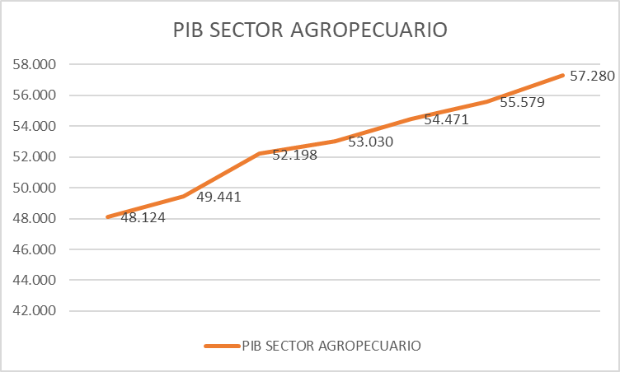

**PIB. Sector Agropecuario. Fuente DANE. Miles de millones de pesos**

A pesar que la Pandemia afecto el mundo entero, el sector agropecuario salió adelante debido a que su producción, tuvo consumo y libre movilidad por los decretos presidenciales, durante el transcurso de la misma, pero una vez la Pandemia ya se encuentra en su fase final, quedaron rezagos que afectan a toda la población, el sector puede seguir su crecimiento, pero todo el resto de la economía se desploma, porque todos los sectores son consumidores del mismo y esto afecta el PIB de las otras actividades económicas, razón por la cual la importancia del control de precios del sector.

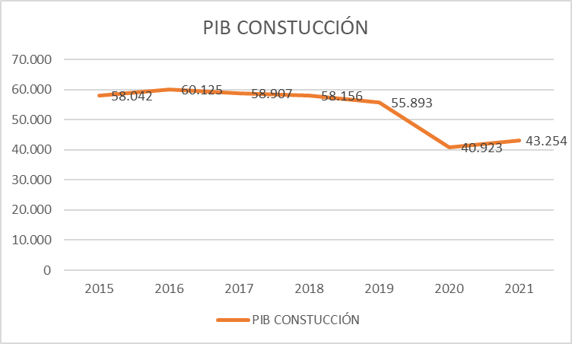

**PIB. Sector Construcción. Fuente DANE. Miles de millones de pesos**

Este gráfico es para relacionar la caída, de sectores económicos distintos al agropecuario, para analizar lo difícil que fue la economía y la capacidad adquisitiva que pierden todos los consumidores al adquirir productos de primera necesidad evita que consuman productos de lujo o de una necesidad con una capacidad inferior, por ejemplo, a pesar de que la construcción tiene dentro de sus rubros la vivienda, la alimentación sin lugar a duda tiene una necesidad primordial.

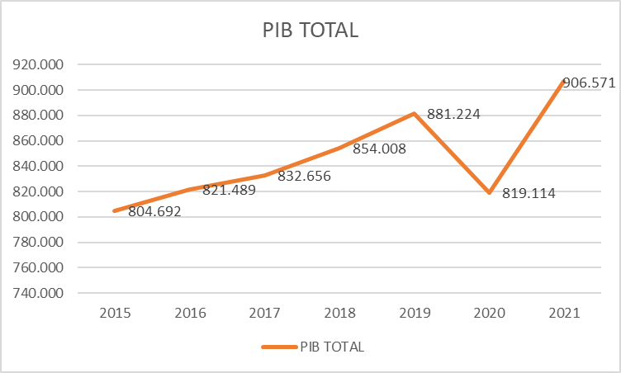

**PIB TOTAL. Fuente DANE. Miles de millones de pesos**

La pandemia, hizo que hubiera una disminución considerable del PIB durante un año, pero sectores como el agropecuario hicieron que esa caída volviera rápidamente a tener tendencia en alza, pero los precios si nunca se recuperaron a su valor anterior, por fenómenos como la especulación o el precio de los insumos, vamos a analizar el año 2020 por trimestre y comparar el sector agropecuario con el PIB total.

**PIB Agropecuario. PIB Total. Fuente DANE.**

El PIB total tuvo movimientos mucho más agresivos que el comportamiento del PIB agropecuario que se mantuvo en una línea casi que recta durante todos los años, incluyendo el de la Pandemia, pero también resalta que existen sectores distintos al agropecuario que jalonaron el PIB 2021, como el sector comercio, las actividades científicas y técnicas y las actividades artísticas.

***Paro Nacional y Sector Agropecuario. Análisis Fundamental***

En el mes de mayo se presentaron alteraciones al orden público, por el paro nacional de 2021, en respuesta a una propuesta de Reforma Tributaria, que se retiraría del Legislativo, pero obviando el tema político, se presentaron afectaciones la cadena productiva del sector agropecuario, que derivaron en temas inflacionarios, al igual que la Pandemia, casi todos los productos de la canasta familiar tuvieron tendencia al alza, tendencia que nunca decayó, por lo cual Colombia, paso de una inflación controlada de 20 años, a tasas superiores al 10% después de dos décadas.

Según la Federación Nacional De Avicultores De Colombia FENAVI, el material genético, tendría un rezago de casi 18 meses para recuperarse, a causa de los bloqueos especialmente en el suroccidente del País, en el Valle del Cauca. De igual manera los departamentos productores sufrieron de desabastecimiento, de los productos ajenos a su piso térmico o que eran traídos de otros departamentos, debido a los bloqueos, algunos lograron estabilizar sus precios, pero el Huevo, la Carne entre otros.

***Estatuto Tributario***

El artículo 424 de estatuto tributario, enumera los artículos excluidos del impuesto sobre las ventas, son aproximadamente 180 rubros, que se han ido incluidos en este listado en diferentes reformas tributarias, a pesar de que la canasta familiar en su totalidad esta excluida, indirectamente esta siendo gravada por los costos de producción que cuentan con insumos que aún tienen este impuesto.

***MUNCIPIOS ZOMAC***

Son en total 344 municipios que son consideras ZOMAC en el país, a continuación, algunos enlaces de entidades pública nacionales, donde se pueden evidenciar el listado de los 344 municipios, que son considerados bajo esta figura especial.

<https://www.finagro.com.co/sites/default/files/zonas_zomac.pdf>

<file:///D:/Usuario%20Pc/Desktop/anexo_12._lista_de_municipios_pdet_y_zomac.pdf>

<https://www.uptc.edu.co/sitio/export/sites/default/portal/sitios/conv_ext/conpuest/.content/doc/anex/anex6_listerr.pdf>

***MARCO FISCAL***

Para la presente Ley en su artículo 6 busca modificar el artículo 420 del estatuto tributario, e incluir como responsable del impuesto a las ventas a los juegos de azar operados por internet, estos son los siguientes según el artículo 93 de la Ley 1753 de 2015 “Se entiende que el juego opera por internet cuando la apuesta y el pago de premios se realizan únicamente por este medio, previo registro del jugador en el sitio o portal autorizado y cuya mecánica se soporta en un generador de número aleatorio virtual o en la ocurrencia de eventos reales cuyos resultados no son controlados.”

Es notable el crecimiento de estos juegos de azar, lo cual reactiva la economía y se han visto representados en un apoyo al deporte por medio de patrocinios, pero su crecimiento acelerado y grandes ganancias, hace que esta exclusión del impuesto sobre las ventas se regresiva para el país, ya que su aporte se vería reflejado en un aumento de los ingresos del Presupuesto General de la Nación.

“Durante 2021 y 2022, los ingresos llegaron a $16 billones y $26 billones, respectivamente, con crecimientos de 50 % y 62,5 %. Finalmente, para el año pasado se reportaron $34,5 billones en ventas. **Betplay, Wplay.co, Codere**, Ya juego y **Rushbet.**co son algunas de las empresas más importantes del sector por participación de mercado”[7].

Estos serían los ingresos de los juegos de azar en línea sí se grabarán con el Impuesto sobre las ventas, durante los 3 años anteriores y con una proyección a 5 años

|  |  |  |
| --- | --- | --- |
| **Años** | **Ingresos por ventas (Billones de pesos)** | **Impuesto sobre las ventas 19% (Billones)** |
| 2021 | 16 | 3,0 |
| 2022 | 26 | 4,9 |
| 2023 | 34,1 | 6,5 |
| 2024 | 51 | 9,7 |
| 2025 | 77 | 14,6 |
| 2026 | 115 | 21,9 |
| 2027 | 173 | 32,8 |
| 2028 | 259 | 49,2 |
| 2029 | 388 | 73,8 |

Ref. Elaboración propia, datos del nuevo siglo 2021, 2022 y 2023.

Tomando como base las ventas realizadas por estos juegos de azar en línea en los años 2021, 2022 y 2023, con un impuesto sobre las ventas del 19% se hubieran podido obtener alrededor de 14,5 Billones de pesos para los ingresos del Presupuesto General de la Nación.

Realizando una proyección de estos ingresos por ventas de los juegos de azar en línea con un crecimiento promedio del 50% anual, que ha sido el promedio de crecimiento de los últimos años, para los 5 años siguientes, de 2025 a 2029, se podrían estar obteniendo cerca de 192 billones de pesos.

Lo cual compensaría de sobremanera los ingresos dejados de percibir por los impuestos de los municipios ZOMAC y de menos de 200 mil habitantes, en impuesto sobre las ventas de los impuestos hoteleros y adicionando los siguientes artículos como excluidos de IVA en todo el territorio Nacional:

* Sales Mineralizadas
* Alambres de cerca eléctrica y alambres de Púa
* Alimentos concentrados para animales de granja, que se utilizan para la producción de alimentos.
* Materiales para la instalación de cercas eléctricas y alambres de Púas.
* Serruchos, puntillas, grapas, alicates, alicate diablo, orejera, aplicador de orejera, martillo, carretillas, palas, lazos, guadañas, motosierra, ahoyador, cantina lechera, sillas para vaquería, rulas y machetes.
* Motobombas, fumigadoras de espalda, bombas estacionarias y tanques plásticos para uso de acueductos en el sector agropecuarios.
* Materiales para la implementación de energía solar y de cercas eléctricas con energía solar.
* Motores fuera de borda.
* Tanques de frío para almacenamiento de leche, equipos para ordeño mecánico.

***TURISMO***

El turismo en Colombia sigue en constante crecimiento, pero siguen siendo algunos factores muy limitantes en el crecimiento del mismo, el 60% de las personas consideran a la seguridad como un factor limitante para elegir un destino turístico, así mismo, el turismo en América del Sur, ha crecido un 1.24% en llegadas internacionales Y en Colombia representa alrededor del 3,8% del PIB pero son estos municipios los que aún se ven rezagados en oferta hotelera, que con beneficios tributarios pueden suplir esta necesidad.

**JHON FREDY NUÑEZ RAMOS**

H.R. departamento del Caquetá

1. Ley 1819 de 2016
2. Informe nacional de competitividad
3. IBID
4. IBID
5. IBID
6. Distorsión en la tributación de las empresas en Colombia: Un análisis a partir de las tarifas efectivas marginales
7. https://www.elnuevosiglo.com.co/economia/el-juego-en-linea-y-de-azar-ya-abarca-el-2-del-pib-en-colombia